2016年高考上海数学试卷（文史类）
考生注意：
1．本试卷共4页，23道试题，满分150分.考试时间120分钟.
2．本考试分设试卷和答题纸.试卷包括试题与答题要求.作答必须涂（选择题）或写（非选择题）在答题纸上，在试卷上作答一律不得分.
3．答卷前，务必用钢笔或圆珠笔在答题纸正面清楚地填写姓名、准考证号，并将核对后的条形码贴在指定位置上，在答题纸反面清楚地填写姓名.
一、填空题（本大题共有14题，满分56分）考生应在答题纸相应编号的空格内直接填写结果，每个空格填对得4分，否则一律得零分.
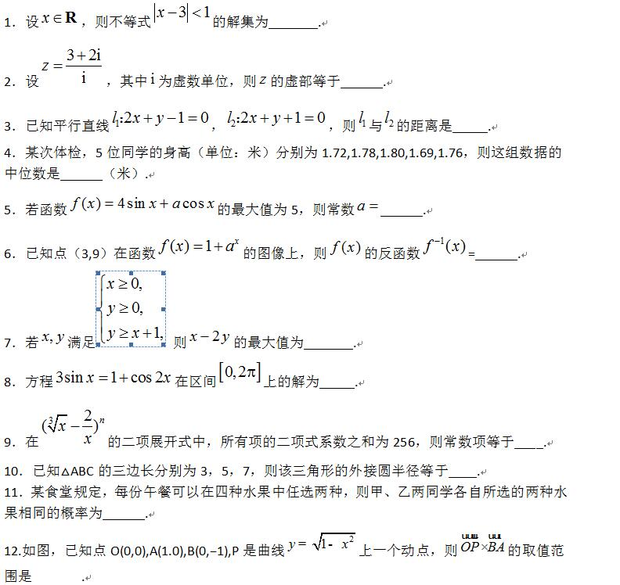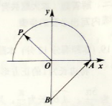
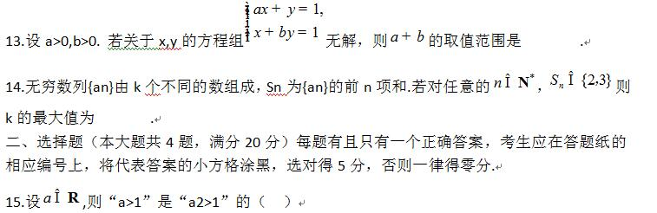(A)充分非必要条件
(B)必要非充分条件
(C)充要条件
(D)既非充分也非必要条件
16.如图，在正方体ABCD−A1B1C1D1中，E、F分别为BC、BB1的中点，则下列直线中与直线EF相交的是（ ）
(A)直线AA1
(B)直线A1B1
(C)直线A1D1
(D)直线B1C1
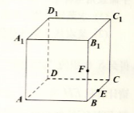
数对(a,b)的对数为（ ）
(A)1
(B)2
(C)3
(D)4
18.设f(x)、g(x)、h(x)是定义域为R的三个函数.对于命题：①若f(x)+g(x)、f(x)+ h(x)、g(x)+ h(x)均是增函数，则f(x)、g(x)、h(x)均是增函数；②若f(x)+g(x)、f(x)+ h(x)、g(x)+ h(x)均是以T为周期的函数，则f(x)、g(x)、h(x) 均是以T为周期的函数，下列判断正确的是（ ）
(A)①和②均为真命题(B) ①和②均为假命题
(C)①为真命题，②为假命题(D)①为假命题，②为真命题
三、解答题（本大题共有5题，满分74分）解答下列各题必须在答题纸相应编号的规定区域内写出必要的步骤.
19.（本题满分12分）本题共有2个小题，第1小题满分6分，第2小题满分6分.
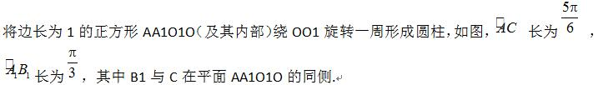
（1）求圆柱的体积与侧面积；
（2）求异面直线O1B1与OC所成的角的大小.
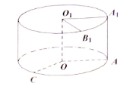
20.（本题满分14分）本题共有2个小题，第1小题满分6分，第2小题满分8分.
有一块正方形菜地EFGH，EH所在直线是一条小河，收获的蔬菜可送到F点或河边运走.于是，菜地分为两个区域S1和S2，其中S1中的蔬菜运到河边较近，S2中的蔬菜运到F点较近，而菜地内S1和S2的分界线C上的点到河边与到F点的距离相等.现建立平面直角坐标系，其中原点O为EF的中点，点F的坐标为（1，0），如图
（1）求菜地内的分界线C的方程；
（2）菜农从蔬菜运量估计出S1面积是S2面积的两倍，由此得到S1面积的“经验值”为8/3.设M是C上纵坐标为1的点，请计算以EH为一边、另有一边过点M的矩形的面积，及五边形EOMGH的面积，并判别哪一个更接近于S1面积的“经验值”.
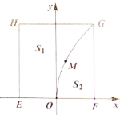
21.（本题满分14分）本题共有2个小题，第1小题满分6分，第2小题满分8分.
